- Авдеева Н.И., Шумакова Н.Б. и др. Одаренный ребенок в массовой школе. – М.: Просвещение, 2006.
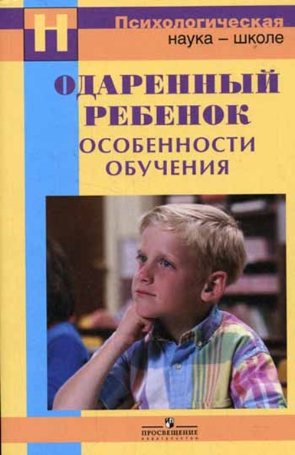
Пособие входит в серию «Психологическая наука в школе» и посвящено актуальным вопросам обучения и воспитания одаренных школьников. В нем содержится необходимый теоретический и учебно-методический материал, позволяющий применить предложенный в пособии вариант обучения в практике работы с одаренными детьми как в условиях массовой общеобразовательной школы, так и в специализированных школах. Пособие адресовано педагогам, психологам.

- Актуальные проблемы образования и воспитания: Сборник материалов научно-практической конференции «Опыт работы с одаренными детьми в современной России» / Науч. ред. Н.Ю. Синягина; Сост. Н.В. Зайцева, Я.О. Венцлавская. – М.: Арманов-центр, 2008.

В сборнике приведены материалы выступлений ученых и практиков по обсуждению проблемы, отражены пути их решения. Адресован психологам, педагогам, воспитателям, работникам системы дополнительного образования и специалистам органов, осуществляющих управление в сфере образования.

- Актуальные проблемы образования и воспитания: Сборник материалов научно-практической конференции «Опыт работы с одаренными детьми в современной России» / Сост. и науч. ред. Н.Ю. Синягина, Е.Б. Евладова, Н.В. Зайцева. – М.: Арманов-центр, 2007.

В сборнике материалов научно-практической конференции «Опыт работы с одаренными детьми в современной России» учеными и специалистами анализируются наиболее актуальные проблемы образования и воспитания. Адресован психологам, педагогам, воспитателям, работникам системы дополнительного образования и специалистам управления образованием.

- Алексеева Н.В. Развитие одаренных детей: программа, планирование, конспекты занятий, психологическое сопровождение. – Волгоград: Учитель, – 2011.

В пособии раскрывается опыт выявления и развития одаренных детей: от организации развивающей среды для реализации их личных творческих способностей в процессе образовательной и поисковой деятельности до методов профессионального роста педагогов, работающих в инновационном режиме. Интересен опыт психолого-педагогического просвещения родителей, содержательное планирование и разработки занятий по речевому, математическому и физическому развитию дошкольников, ознакомлению с природным и социальным миром, миром художественной литературы и изобразительным искусством.

- Бабаева Ю.Д., Войскунский А.Е. Одаренный ребенок за компьютером. – М.: Сканрус, 2003.
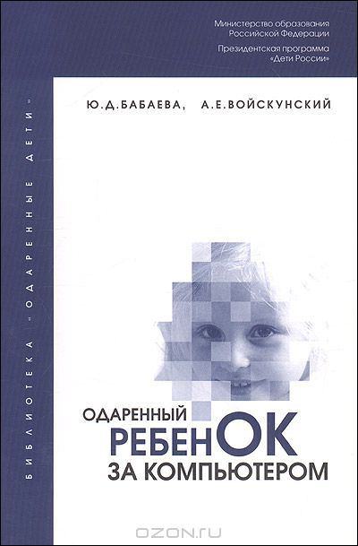
Новый вид детской и подростковой одаренности – «применение современных информационных технологий», прежде всего – компьютеров. Рассматриваются классические и современные точки зрения на феномен одаренности, а также «на применение информационных технологий для обучения одаренных детей и подростков». Анализируются «позитивные и негативные аспекты» этого явления. Книга адресована специалистам, учителям, преподавателям информатики и родителям.

- Белова Е.С. Одаренность малыша: раскрыть, понять, поддержать: пособие для воспитателей и родителей. – 3-е изд. – М.: МПСИ, Флинта, 2004.
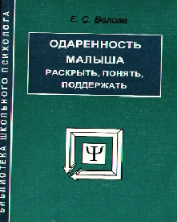
Что такое детская одаренность? Можно ли ее развивать? Как определить, одарен ли ребенок? Начиная с какого возраста можно говорить о талантливости малыша? Как связаны творчество и одаренность? На эти и другие вопросы вам легче будет ответить, прочитав эту книгу. Прикоснувшись к тайне одаренности, вы по-новому увидите своего ребенка. Для всех заинтересованных взрослых.
- Богоявленская Д.Б. Психология творческих способностей. – М.: Академия, 2002.
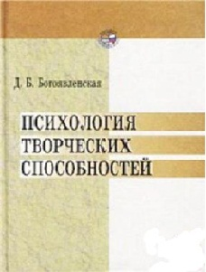
В учебном пособии изложены основные концепции и понятия, связанные с темами способностей, мышления, творчества и психодиагностики; четко выделены основные тенденции в понимании творческих способностей, логика их становления и замены альтернативными. Представлена здесь и авторская концепция: впервые выделенная единица анализа творчества и валидный метод идентификации творческих способностей, раскрыта их структура. Книга может быть интересна также специалистам в области психологии творчества и широкому кругу психологов, философов и педагогов.

- Дерябо С.Д. Учителю о диагностике эффективности образовательной среды / Под ред. В. П. Лебедевой, В. И. Панова. – М.: Молодая гвардия, 1997.
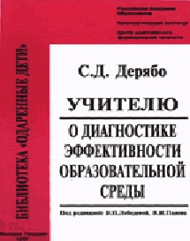
Коллективная монография, предлагаемая вниманию читателей, знакомит читателя с методиками диагностики развития обучающихся, позволяющими замерить развивающий эффект авторских проектов образовательных сред, содержит описание диагностических методик, принципы их обработки и алгоритмы составления коррекционных программ, способствующих усилению развивающего эффекта образовательной среды.

- Джумагулова Т.Н., Соловьева И.В. Одаренный ребенок: дар или наказание. Книга для педагогов и родителей. – СПб.: Речь; М.: Сфера, 2009.
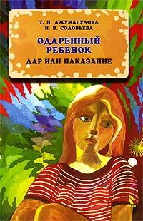
В настоящей книге рассматривается проблема развития, обучения и воспитания одаренных детей. Здесь представлены: теоретические обоснования решения проблем одаренного ребенка; опыт работы по развитию и обучению одаренных детей в художественной студии; приводятся примеры особенностей личности одаренного ребенка, его развития и воспитания. Книга предназначена для педагогов, психологов, родителей одаренных детей, студентов психолого-педагогических специальностей, для всех тех, кто интересуется проблемой одаренности.

- Золотая игла. Восхождение к мечте / Сост. Г. Кваснова, Л. Юдина. – М.: РПК «3RED», 2008.
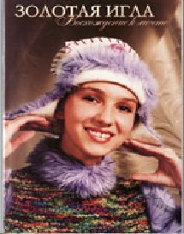
Откровения Лауреатов и Дипломантов премий по Президентской программе для поддержки талантливой молодежи от Ассоциации детских творческих объединений «Золотая игла». Автор проекта – Г.П. Чубарова.

- Кармаева Л.А. Одаренные дети в начальной школе. Методические рекомендации. – Самара: Региональный социопсихологический центр, 2011.
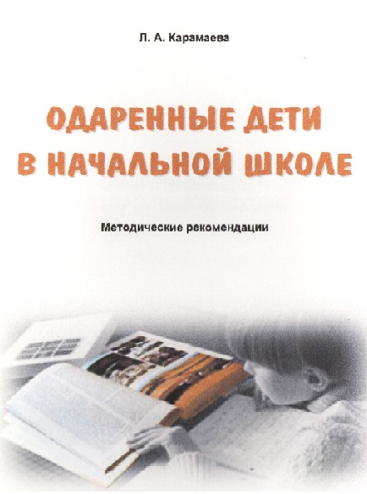
В данном пособии представлены семь разделов: первый раздел посвящен изучению любознательности как познавательной потребности, второй раздел - обучению одаренных детей, то есть в нем описывается стратегия действий педагога начальной школы в отношении одаренных младших школьников. В третьем разделе раскрываются понятия «межличностные отношения» и «межличностные отношения в младшем школьном возрасте». Четвертый раздел показывает особенности межличностных отношений одаренных младших школьников. Пятый раздел представляет модифицированную программу психологических занятий для начальной школы О. В. Хухлаевой. В шестом разделе раскрывается специфика работы педагога-психолога с данной категорией детей. Седьмой раздел содержит рекомендации родителям одаренных младших школьников.

- Ландау Э. Одарённость требует мужества. Психологическое сопровождение одарённого ребёнка. – М.: Академия, 2002.
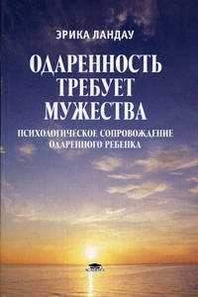
В книге представлен многолетний практический опыт известного израильского психотерапевта Эрики Ландау (университет Тель-Авива) по психологической поддержке одаренных детей, подростков и их родителей. В основу книги положены публикации автора по проблемам творчества, одаренности, игры, психотерапевтической помощи. Книга может быть полезна широкому кругу читателей – родителям, школьным психологам, педагогам, психотерапевтам, в том числе будущим.
- Лосева А.А. Психологическая диагностика одарённости. – М.: Трикста; Академический проект, 2004.
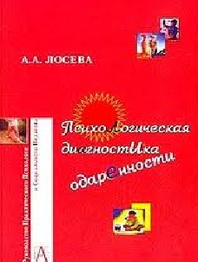
В пособии на основе исторического обзора представлена эволюция исследований проблем психологии одаренности. Проведен теоретический анализ современных концепций одаренности ведущих отечественных и зарубежных специалистов, представлена психологическая диагностика одаренных детей, дан обзор методов, используемых для их выявления. Пособие предназначено для студентов педагогических вузов, преподавателей, учителей школ, воспитателей детских дошкольных учреждений и родителей.

- Миллер А. Драма одарённого ребёнка и поиск собственного Я. – М.: Корвет, 2012.
В своей книге автор поднимает важнейшую проблему: как вытесненные травматические переживания отражаются на личной жизни и социальных успехах человека и порождают психические заболевания. Показаны калечащие воздействия воспитывающих взрослых и психотерапия полученных в раннем детстве психических травм.
- Никитин А.А. Художественная одарённость. – М.: Классика-XXI, 2010.
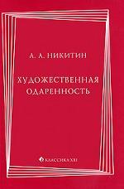
Вопросы диагностики и развития художественной одаренности в огромной степени определяют перспективы существования современного общества, которое становится все более зависимым от людей творческих профессий. Однако область психологии и педагогики искусства сегодня лежит на периферии интересов современной науки и образовательной политики. Автор книги – музыкант, психолог, опытнейший педагог, создатель и руководитель инновационного Центра эстетического воспитания (Хабаровск) – основывается на приоритете личностных характеристик человека и по-новому видит актуальную проблему компетенции в образовании. Предлагаемая в книге универсальная модель детской художественной одаренности открывает новые возможности в обучении детей художественному творчеству: позволяет сократить непроизводительные затраты сил и времени, решить многие педагогические ошибки, носящие хронический характер. Книга будет полезна теоретикам и практикам современного художественного образования: педагогам, психологам, деятелям искусства.

- Опыт работы с одаренными детьми в современной России: Сборник материалов Всероссийской научно-практической конференции / Науч. ред. Н.Ю. Синягина, Н.В. Зайцева. – М.: Арманов-центр, 2010.
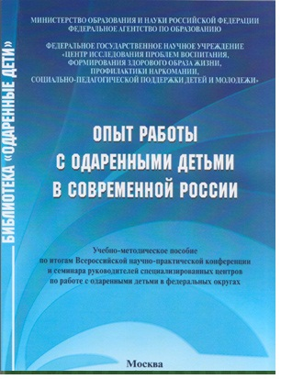
Сборник адресован психологам, педагогам, воспитателям, работникам системы дополнительного образования и специалистам органов, осуществляющих управление в сфере образования.
- Панов В.И., Попова Л.В., Хромова Т.В. и др. Краткое руководство для учителей по работе с одарёнными учащимися. – М.: Молодая Гвардия, 1997.
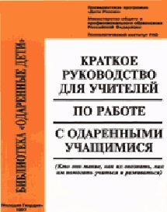
Ведущие специалисты выделили сведения об особенностях выявления, обучения и развития одаренных детей, которые, в первую очередь, могут понадобиться всем учителям вне зависимости от типа школы, где они работают.

- Рабочая концепция одаренности. Министерство образования Российской Федерации. Федеральная целевая программа «Одаренные дети». Богоявленская Д.Б., Шадриков В.Д, Бабаева Ю.Д., Холодная М.А. и др. М., 2003.
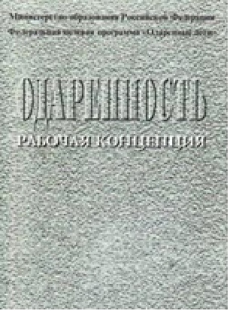
Предлагаемое второе расширенное и переработанное издание «Рабочей концепции одаренности» отражает общую позицию ведущих отечественных специалистов в области психологии одаренности. “Концепция” дает единую теоретическую базу для решения ключевых проблем одаренности: определения одаренности, ее видов, путей идентификации и т. д. Предназначена для всех работающих в данной области. Прежде всего, может быть полезна учителям и психологам-практикам, а также сотрудникам исследовательских институтов, аспирантам и студентам педагогических и психологических учебных заведений. Знакомство с ней желательно и для широкой массы родителей.

- Синягина Н.Ю. Личностно-ориентированное развитие одаренных детей – М.: АНО «ЦНПРО», 2011.

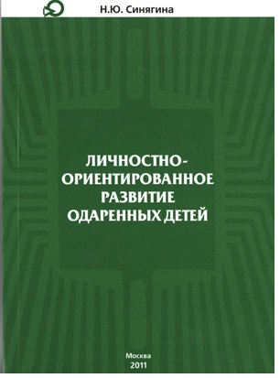
Книга Натальи Юрьевны Синягиной посвящена проблеме одаренности и ее развития в личностно-ориентированном обучении, содержит как описание теоретических позиций автора, так и данные многолетнего научного исследования проблемы на базе реальной практики. Предназначена для широкого круга читателей. Будет полезна работникам образования, специалистам в области психологии одаренности, школьным психологам, педагогам, реализующим личностно-ориентированный подход в обучении, родителям.

- Синягина Н.Ю., Чирковская Г.Е. Личностно-ориентированный учебно-воспитательный процесс развития одарённости: методическое пособие. – М.: Вузовская книга, 2001.
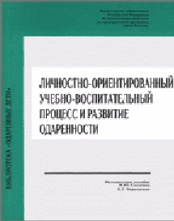
Настоящее методическое пособие посвящено проблеме одаренности и ее развития в личностно-ориентированном обучении экспериментальной школы. Пособие содержит как описание теоретических позиций авторов, так и данные многолетнего научного исследования проблемы на базе реальной экспериментальной школы. Методическое пособие предназначено для специалистов в области психологии одаренности, школьных психологов, оно может быть интересно педагогам, реализующим личностно-ориентированный подходе обучении, родителям.

- Щебланова Е.И. Неуспешные одарённые школьники – М.: Бином, 2011.
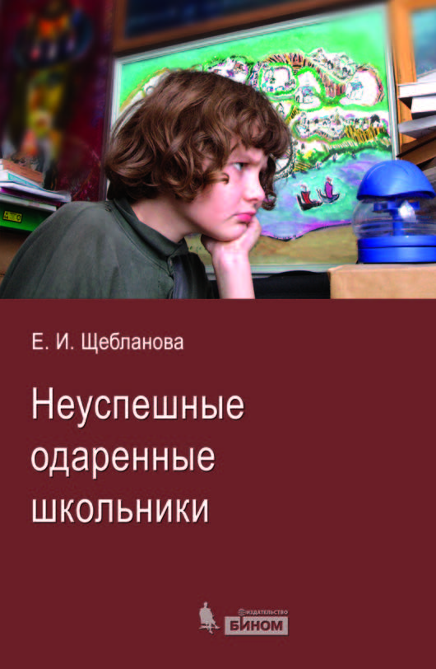

Одаренный ребенок может иметь восхищающие способности, а в чем-то отставать от сверстников или иметь сложный характер. Вовремя выявить такого ребенка и помочь ему раскрыть свои таланты, развить социальные навыки – задачи, стоящие перед учителем и психологом, работающими, в идеальной ситуации, в тесном сотрудничестве. Более 20 лет автор занималась выявлением и развитием талантов детей в хорошо известной в России и за рубежом гимназии «Созвездие», чье кредо не отбирать ярких детей, а максимально развивать их таланты в процессе обучения. Именно поэтому книга полна оптимизма и будет интересна каждому неравнодушному педагогу.

